Végső válasz kivetés

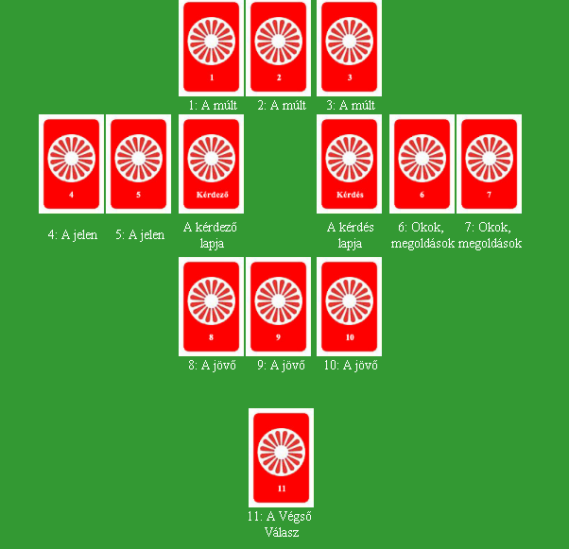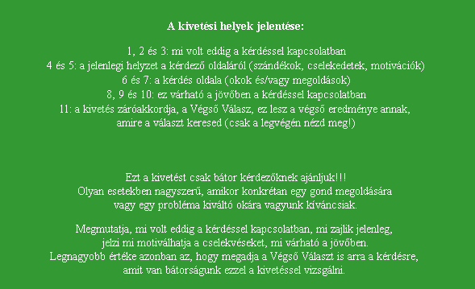

Példa:
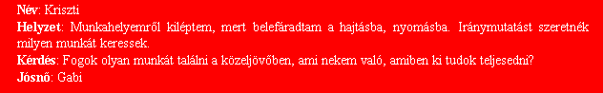
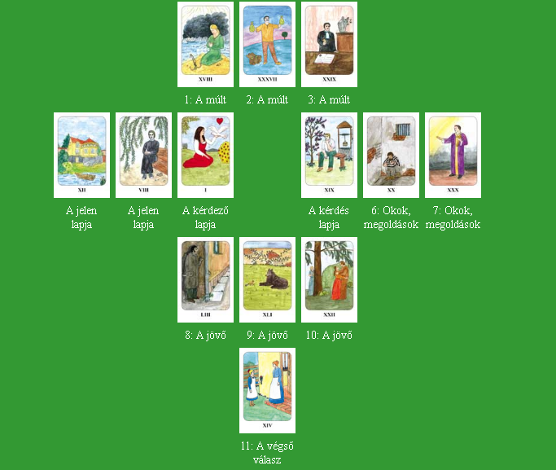

Kedves Kriszti!
Köszönöm, hogy hozzám fordultál. Mivel nem írtál sok konkrétumot, a lapok is csak általánosságban tudnak válaszolni. A végső válasz kivetést készítettem el, ami megmutatja,hogy mi várható az elkövetkező hónapokban.
Az első három kártya mutatja,hogy bizony nem voltál elégedett az előző munkahelyeddel. Ùgy érezted,hogy nincs benne semmi örömöd, a problémák nem fognak megoldódni. Mielőtt még a lelkileg tönkretett volna, helyesen cselekedtél és kiléptél.
A jelen lapjai azt mutatják,hogy most egy csendes visszahúzódó állapotban vagy, sokat gondolsz arra,hogy miként tudnál egy hosszútávú stabil munkahelyet találni. Most még úgy érzed,hogy nincs kiút és tehetetlen vagy. Sajnos a múlt negatív élményei rátelepednek a gondolataidra és elbizonytalanítanak. Azt, hogy milyen munkát keress, miben tudnál kiteljesedni, csakis saját magad döntheted el. A kártya csak tanácsot adhat, hogy miként fogj hozzá. Gondold át,hogy mi az a munkakör,ami érdekel, amit szívvel-lélekkel tudnál csinálni? Milyen végzettség, tapasztalat kell hozzá? Esetleg elgondokodhatnál, hogy milyen tanfolyamot érdemes elvégezni.
Azt látom,hogy a legnagyobb probléma az, hogy nincs önbizalmad,nem mersz belekezdeni új dolgokba. A következő hónapok arról szólnak majd, hogy tanulj meg magadban bízni, legyőzni a szorongásaidat. El kell engedned a negatív gondolatokat, szabadulj meg attól a környezettől, ami visszatart ebben. Ne hallgass azokra az emberekre,akik negatívan befolyásolnak, akik azt mondják,hogy úgysem sikerül. Ha alaposan elgondolkodsz, biztosan rájössz majd, hogy mi az, ami visszatart abban,hogy megtaláld azt a munkát, amiben kiteljesedhetnél. Vedd fel a kapcsolatot olyan emberekkel,akik segíteni tudnak. Ha nem is munkát ajánlanak, de tapasztalataikat megosztják majd veled, pozitívan hatnak rád.
Ha mindez sikerül, akkor ahogy az utolsó lap is mutatja, elindul egy pozitív változás, egy új lehetőség jön el az életedbe és megtalálod azt a munkahelyet,amire vágytál.
Sok sikert és kitartást kívánok hozzá!
Szeretettel:
Melissa
Megoldás:
